 | 

AN ADAPTIVE INPUT IMPEDANCE RESHAPING STRATEGY for surface permanent magnet synchronous Motor with tight speed regulation

By
Hossam Mohammed Mahmoud Mohammed Ibrahim

A Thesis Submitted to the
Faculty of Engineering at Cairo University
in Partial Fulfillment of the
Requirements for the Degree of
MASTER OF SCIENCE
in
ELECTRICAL POWER ENGINEERING

FACULTY OF ENGINEERING, CAIRO UNIVERSITY
GIZA, EGYPT
2025
AN ADAPTIVE INPUT IMPEDANCE RESHAPING STRATEGY for surface permanent magnet synchronous Motor with tight speed regulation

By
Hossam Mohammed Mahmoud Mohammed Ibrahim

A Thesis Submitted to the
Faculty of Engineering at Cairo University
in Partial Fulfillment of the
Requirements for the Degree of
MASTER OF SCIENCE
in
ELECTRICAL POWER ENGINEERING

Under the Supervision of

Assoc. Prof. Abdelmomen Osama Mahgoub  ………………………………. |  | Assoc. Prof. Mahmoud Mohamed Elnaggar  ……………………………….
Associate Professor  Electrical Power Engineering Department  Faculty of Engineering, Cairo University |  | Associate Professor  Electrical Power Engineering Department  Faculty of Engineering, Cairo University

FACULTY OF ENGINEERING, CAIRO UNIVERSITY
GIZA, EGYPT
2025
AN ADAPTIVE INPUT IMPEDANCE RESHAPING STRATEGY for surface permanent magnet synchronous Motor with tight speed regulation

By
Hossam Mohammed Mahmoud Mohammed

A Thesis Submitted to the
Faculty of Engineering at Cairo University
in Partial Fulfillment of the
Requirements for the Degree of
MASTER OF SCIENCE
in
ELECTRICAL POWER ENGINEERING

Approved by the Examining Committee

____________________________
Assoc. Prof. Abdelmomen Osama Mahgoub (Thesis Main Advisor)

__________________________
Assoc. Prof. Mohamed Taha Elsayed (Internal Examiner)

____________________________
Prof. Mahmoud Mohamed Ahmed Salem (External Examiner),
- Professor at Electronics Research Institute

FACULTY OF ENGINEERING, CAIRO UNIVERSITY
GIZA, EGYPT
2025
Engineer’s Name:  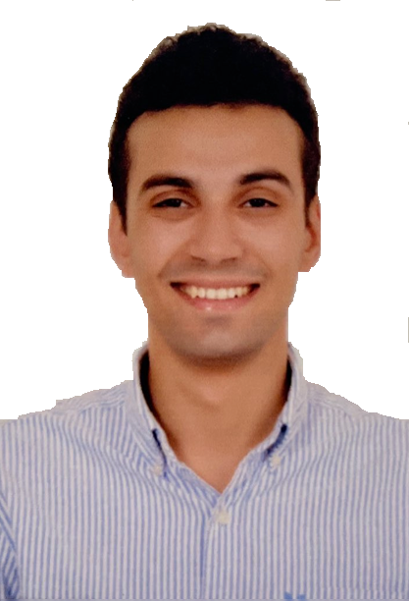oto here | Hossam Mohammed Mahmoud Mohammed
Date of Birth: | 1/1/1997
Nationality: | Egyptian
E-mail: | husammouhmad@eng.cu.edu.eg
Phone: | +201099339763
Address: | B.18, 199 Street, Maadi, Cairo
Registration Date: | 1/10/2021
Awarding Date: | …./…./2025
Degree: | (Master of Science)
Department: | Electrical Power Engineering
Supervisors:
Assoc. Prof. Abdelmomen Osama Mahgoub
Assoc. Prof. Mahmoud Mohamed ElNaggar
Examiners: | Assoc. Prof. Abdelmomen Osama Mahgoub (Thesis Main Advisor)
Assoc. Prof. Mohamed Taha Elsayed (Internal Examiner)
Prof. Mahmoud Mohamed Ahmed Salem (External Examiner)
(Professor at Electronics Research Institute)
Title of Thesis: | An Adaptive Input Reshaping Strategy for Surface Permanent Magnet Synchronous Motor with Tight Speed Regulation
Key Words:
SPMSM; Inverter; CPL; Impedance Shaping; Adaptive
Summary:
This thesis investigates instability in cascaded systems, particularly SPMSM drives, due to the low-frequency negative impedance of CPLs. It proposes an adaptive parallel virtual impedance control to stabilize the system across varying power and voltage levels.
A compensatory controller adjusts dynamic impedance, suppressing unstable frequencies while maintaining robust performance. Unlike conventional methods, this approach eliminates excessive reliance on Bode plots and complex tuning, simplifying stability analysis and implementation.
The research validates the proposed method through simulations and experiments on a 150W prototype, demonstrating stability under different voltage and power conditions. The system effectively damps oscillations within one resonance cycle, ensuring improved dynamic response.
This work introduces a simplified, adaptive control strategy for SPMSM, making it ideal for various motor drive applications. The approach enhances stability, reduces implementation complexity, and improves efficiency, making it suitable for real-world applications requiring high reliability and performance.

Disclaimer
I hereby declare that this thesis is my own original work and that no part of it has been submitted for a degree qualification at any other university or institute.
I further declare that I have appropriately acknowledged all sources used and have cited them in the references section.

Name: Hossam Mohammed Mahmoud Mohamed Ibrahim Date: / /

Signature:

Dedication
To my mother, whose endless love and prayers have been my source of strength and inspiration.
To my father, for being my guiding light and teaching me the value of hard work and integrity.
To my brother, for always being there with unwavering support and encouragement.
To my beloved wife, whose patience, love, and belief in me made this journey possible.
And to my precious daughter, who fills my life with joy and reminds me of the beauty of dreams.
This thesis is a tribute to all of you, with my deepest love and gratitude.

Acknowledgments
I would like to express my heartfelt gratitude to my advisors, Dr. Abdelmomen and Dr. Mahmoud, for their unwavering support, guidance, and encouragement throughout this thesis. Their readiness to assist me and answer my endless questions has been invaluable.

My deepest thanks go to Dr. Osama Mahgoub for his constant advice and support in the laboratory, offering his expertise and guidance whenever needed. I am also immensely grateful to Dr Mohamed Taha, Dr. Ahmed Lotfy, Dr. Mohamed Rabah, and Dr. Abdallah Hussien for generously sharing their knowledge and providing insightful advice throughout this journey.

Special thanks to Eng. Mostafa El-Sayed for his exceptional hardware expertise, invaluable insights, and dedication in debugging and resolving any technical challenges I faced.

I am especially thankful to my colleague and dear friend, Eng. Sherif Fathalla, for standing by me every step of the way, offering both professional and personal support that made this journey much smoother.

Finally, I extend my sincere appreciation to my family, friends, professors, and students for their unwavering encouragement, heartfelt wishes, and all forms of support, which have been a constant source of motivation and strength.

Table of Contents
List of Tables ix
List of Figures xI
Nomenclature xi
Abstract xii
Chapter 1 : Introduction 1
1.1. First section 1
1.2. Second section 1
1.3. Heading level 1 1
1.3.1. Heading level 2 1
1.3.1.1. Heading level 3 1
1.4. Organization of the thesis 1
Chapter 2 : Literature Review 2
2.1. Introduction 2
2.2. Related work 2
2.3. Summary 2
Chapter 3 : Figures and Tables 3
3.1. Location and citation 3
3.2. Additional section 6
Discussion and Conclusions 7
References 8
Appendix A: One Appendix 9
Appendix B: Another Appendix Error! Bookmark not defined.

List of Tables
You can create the list of tables by going to the “References” tab and click on the “Options…” button, then select “FECU Thesis Table Caption” style and click “Ok”.

Table 3.1: Example table for demonstration 4
Table 3.2: Another example wide table for demonstration 5
Table A.1: Sample table in the appendix Error! Bookmark not defined.

List of Figures
Similarly, you can create the list of figures.

Figure 3.1: Example figure for demonstration 3

Nomenclature
You may include a list of alphabetically ordered symbols and abbreviations here.

Abstract
This file is provided to help graduate students at the Faculty of Engineering, Cairo University in preparing their theses according to the regulations and format guidelines defined by the graduate committee. Students are required to consult the regulations for thesis preparation available at the department of graduate studies besides using this template.
In this template, different styles are defined which start with “FECU Thesis” phrase. You may use these styles to quickly format your text throughout the thesis. You may also change these styles as long as they comply with the regulations for thesis preparation.

- : Introduction
Usually, the first chapter of the thesis provides an introduction to the research work. Each chapter may start with an introductory paragraph right after its title to provide some information about its content.
- First section
Use body text style (FECU Thesis Body Text) for writing text throughout the thesis.
Body text.Bodytext.Bodytext.Bodytext.Bodytext.Bodytext.Bodytext.Bodytext.Bodytext.Bodytext.Bodytext.Bodytext.Bodytext.Body text.Body text.Bodytext.Bodytext.Bodytext.Bodytext.Bodytext.Bodytext.Bodytext.Bodytext.Bodytext.Bodytext.Bodytext.Bodytext.Bodytext.Body text.
Body text.Bodytext.Bodytext.Bodytext.Bodytext.Bodytext.Bodytext.Bodytext.Bodytext.Bodytext.Bodytext.Bodytext.Bodytext.Bodytext.Bodytext.Bodytext.Bodytext.Bodytext.Bodytext.Bodytext.Bodytext.Bodytext.Bodytext.Bodytext.Bodytext.Bodytext.Bodytext.Bodytext.Bodytext.Bodytext.Bodytext.Bodytext.Bodytext.Bodytext.Bodytext.Bodytext.Bodytext.Bodytext.Bodytext.Bodytext.Bodytext.Bodytext.Body text.
- Second section
There are three levels of headings in this template. Using the heading styles allows for automatic numbering of all sections and helps in automatically generating the table of contents.
- Heading level 1
    - Heading level 2
      - Heading level 3
- Organization of the thesis
The remainder of this thesis organized as follows.‎Chapter 2provides a detailed survey of the previous studies….

- : Literature Review
- Introduction
References throughout the thesis are cited using a number between square brackets [#], where the number of the cited reference is assigned in the list of references provided at the end of the thesis. If you refer to two documents, use the following format [6, 7]. If you refer to more than three documents listed consecutively, use the format [5-8]. You may use “Cross-reference” tool in MS Word for citing the reference number. For example:
BouwkampandBolhom [‎1] stated that…
….. as found in [‎3].

You may otherwise use the “References” tab in MS Word to manage your references and their citations.
- Related work
Body text.Bodytext.Bodytext.Bodytext.Bodytext.Bodytext.Bodytext.Bodytext.Bodytext.Bodytext.Bodytext.Bodytext.Bodytext.Body text.Body text.Bodytext.Bodytext.Bodytext.Bodytext.Bodytext.Bodytext.Bodytext.Bodytext.Bodytext.Bodytext.Bodytext.Bodytext.Bodytext.Body text.
Body text.Bodytext.Bodytext.Bodytext.Bodytext.Bodytext.Bodytext.Bodytext.Bodytext.Bodytext.Bodytext.Bodytext.Bodytext.Body text.Body text.Bodytext.Bodytext.Bodytext.Bodytext.Bodytext.Bodytext.Bodytext.Bodytext.Bodytext.Bodytext.Bodytext.Bodytext.Bodytext.Body text.

- Summary
Body text.Bodytext.Bodytext.Bodytext.Bodytext.Bodytext.Bodytext.Bodytext.Bodytext.Bodytext.Bodytext.Bodytext.Bodytext.Body text.Body text.Bodytext.Bodytext.Bodytext.Bodytext.Bodytext.Bodytext.Bodytext.Bodytext.Bodytext.Bodytext.Bodytext.Bodytext.Bodytext.Body text.

- : Figures and Tables
You are free to use any font type and size within your figures and tables provided that they are clear enough to the reader. For large size tables, you may separate them into several pages. For large size figures that cannot be resized to fit an A4 size paper without the loss of clarity, you may use larger size papers provided that they are properly folded to the A4 size and firmly bonded with the rest of the thesis.
- Location and citation
Figures and tables should be included in the main text as close to the point of their introduction as possible. For figure captions use 12 point Times New Roman, bold, centered; place below the figure, use spacing of 12 points above and 24 points below. Leave two blank lines between the figure and the text above it.

Figure 3.1: Example figure for demonstration
Body text.Bodytext.Bodytext.Bodytext.Bodytext.Bodytext.Bodytext.Bodytext.Bodytext.Bodytext.Bodytext.Bodytext.Bodytext.Body text.Body text.Bodytext.Bodytext.Bodytext.Bodytext.Bodytext.Bodytext.Bodytext.Bodytext.Bodytext.Bodytext.Bodytext.Bodytext.Bodytext.Body text.Body text.Bodytext.Bodytext.Bodytext.Bodytext.Bodytext.Bodytext.Bodytext.Bodytext.Bodytext.Bodytext.Bodytext.Bodytext.Body text. Body text.Bodytext.Bodytext.Bodytext.Bodytext.Bodytext.Bodytext.Bodytext.Bodytext.Bodytext.Bodytext.Bodytext.Bodytext.Bodytext.Body text
Body text.Bodytext.Bodytext.Bodytext.Bodytext.Bodytext.Bodytext.Bodytext.Bodytext.Bodytext.Bodytext.Bodytext.Bodytext.Body text.Body text.Bodytext.Bodytext.Bodytext.Bodytext.Bodytext.Bodytext.Bodytext.Bodytext.Bodytext.Bodytext.Bodytext.Bodytext.Bodytext.Body text.Body text.Bodytext.Bodytext.Bodytext.Bodytext.Bodytext.Bodytext.Bodytext.Bodytext.Bodytext.Bodytext.Bodytext.Bodytext.Body text.Body text.Bodytext.Bodytext.Bodytext.Bodytext.Bodytext.Bodytext.Bodytext.Bodytext.Bodytext.Bodytext.Bodytext.Bodytext.Bodytext.Body text.Body text.Bodytext.Bodytext.Bodytext.Bodytext.Bodytext.Bodytext.Bodytext.Body text.Body text.Bodytext.Bodytext.Bodytext.Bodytext.Bodytext.Bodytext.Bodytext.Bodytext.Bodytext.Bodytext.Bodytext.Bodytext.Bodytext.Bodytext.Bodytext.Bodytext.Bodytext.Bodytext.Bodytext.Bodytext.Bodytext.Bodytext.Body text.
For table captions use 12 point Times New Roman, bold, centered; place above the table, use spacing of 24 points above and 12 points below. Leave two blank lines between the figure and the text above it.
Table 3.1: Example table for demonstration

Use two blank lines below the table. In some cases you may need to include a wide table using the full available paper height with a 90º clockwise rotation. The following page shows one such table.

Table 3.2: Another example wide table for demonstration

- Additional section
Body text.Bodytext.Bodytext.Bodytext.Bodytext.Bodytext.Bodytext.Bodytext.Bodytext.Bodytext.Bodytext.Bodytext.Bodytext.Body text.Body text.Bodytext.Bodytext.Bodytext.Bodytext.Bodytext.Bodytext.Bodytext.Bodytext.Bodytext.Bodytext.Bodytext.Bodytext.Bodytext.Body text.Body text.Bodytext.Bodytext.Bodytext.Bodytext.Bodytext.Bodytext.Bodytext.Bodytext.Bodytext.Bodytext.Bodytext.Bodytext.Body text. Body text.Bodytext.Bodytext.Bodytext.Bodytext.Bodytext.Bodytext.Bodytext.Bodytext.Bodytext.Bodytext.Bodytext.Bodytext.Bodytext.Body text
Body text.Bodytext.Bodytext.Bodytext.Bodytext.Bodytext.Bodytext.Bodytext.Bodytext.Bodytext.Bodytext.Bodytext.Bodytext.Body text.Body text.Bodytext.Bodytext.Bodytext.Bodytext.Bodytext.Bodytext.Bodytext.Bodytext.Bodytext.Bodytext.Body text.

Discussion and Conclusions
In this research, the common industrial problem of … . As extension to this work, the following points are recommended for the future work;

References
- Bouwkamp, J.G., and Bolhom, J.K., 1963, “Dynamic Response of a Two-Story Steel Frame Structure”, Bulletin of the Seismological Society of America, Vol. 56, No. 6, pp. 1289-1303.
- Newmark, N.M., and Resenblueth, E., 1971, Fundamentals of Earthquake Engineering, Vol. xx, 2nd edition, Prentice Hall Inc., Englewood cliffs, N.J., USA.
- Caravani, P., and Thomson, W.T., 1973, “Identification of Damping Coefficients from System Response”, Proceedings of the Fifth World Conference on Earthquake Engineering, Rome, Italy.
- Ruiz, P., and Penzien, J., 1969, “Probabilistic Study on the Behavior of Structures During Earthquake”, Earthquake Engineering Research Center Report No. EERC 69-3, University of California, Berkeley, Calif., USA.
- INFORMS web site, January 2012, http://www.informs.org.
- Ibrahim, M., 2012, “A parametric study on …”, M.Sc. Thesis, Faculty of Engineering, Cairo University, Giza, Egypt.

Appendix A: Filter Board
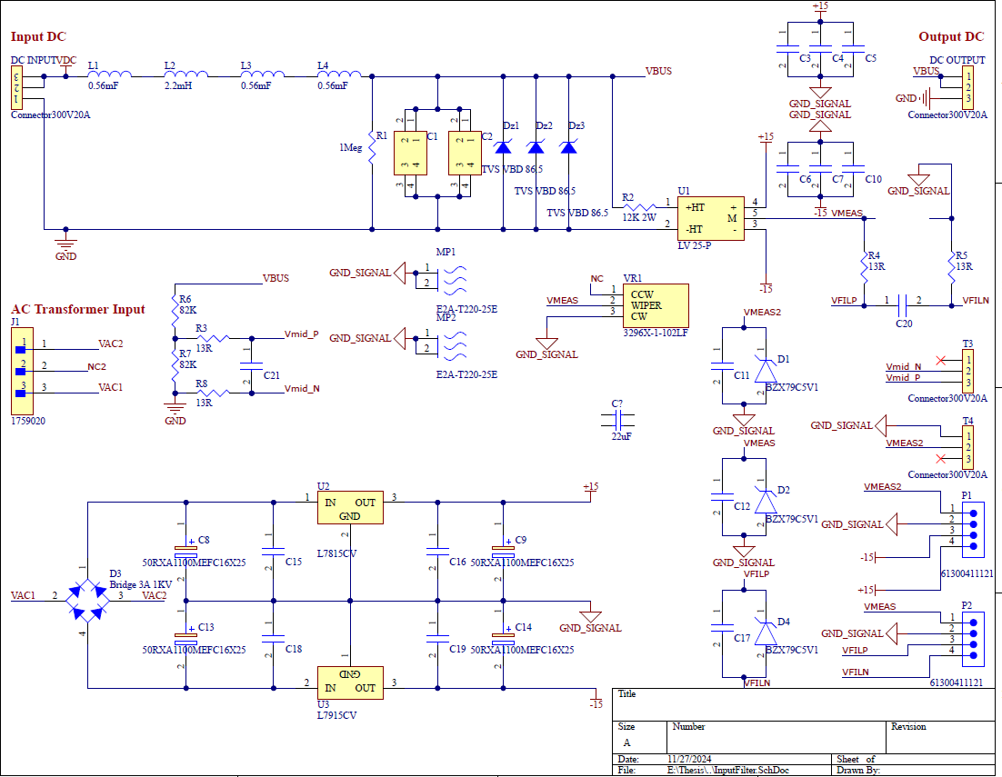
Figure A.1: Filter Schematic
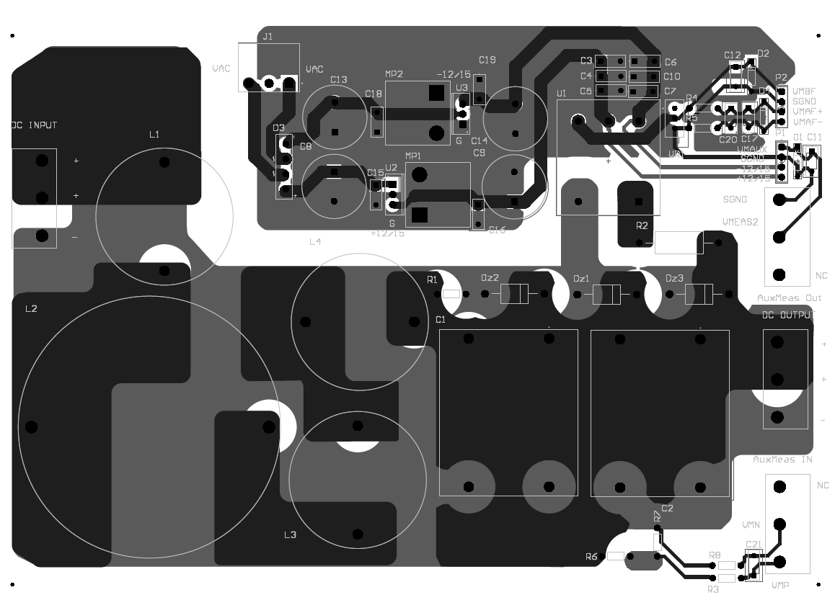
Figure A.2: Filter Layout
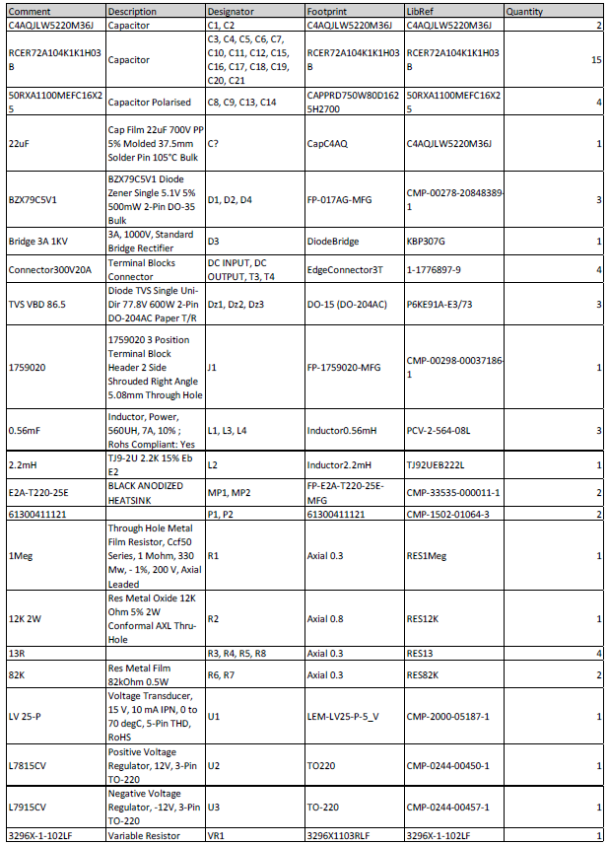
Figure A.3: Filter Components

الملخص

عدم الاستقرار في الأنظمة المتسلسلة، خصوصًا في أنظمة المحرك المتزامن ذو المغناطيس الدائم (SPMSM)، ينجم في الغالب عن المعاوقة السالبة منخفضة التردد للأحمال ذات القدرة المستمرة (CPLs). يصبح هذا عدم الاستقرار أكثر وضوحًا عند مستويات طاقة أعلى وجهود دخل أقل، مما يبرز الحاجة الملحة إلى آليات تثبيت فعالة وقابلة للتكيف. تقدم هذه الرسالة استراتيجية جديدة للتحكم في المعاوقة الافتراضية المتوازية المتكيفة مع القدرة، والتي تضمن استقرار النظام عبر نطاق واسع من مستويات الطاقة والجهد.
تبدأ الدراسة باستخدام مبرهنة التغذية الراجعة لميدلبروك لاشتقاق دوال المعاوقة الداخلة والحساسية، مما يمهد الطريق للاستراتيجية المقترحة. تم تطوير معاوقة متوازية متكيفة لإعادة تشكيل معاوقة النظام الديناميكية، مما يكبح عدم الاستقرار المتعلق بترددات معينة مع الحفاظ على أداء قوي. لتنفيذ هذه المعاوقة الافتراضية، تم تصميم دالة تحويل لجهاز التحكم التعويضي تتميز بقدرتها على التكيف مع ظروف التشغيل المختلفة. وبمعالجة القصور في أدوات التحكم الحالية—مثل اعتمادها الكبير على تحليل مخططات بود والجهود المعقدة للضبط—يقدم هذا العمل نهجًا مبسطًا. من خلال الاستفادة من خصائص الدائرة المفتوحة للأحمال ذات القدرة المستمرة في أنظمة SPMSM، يلغي جهاز التحكم المقترح الاعتماد على الأجهزة أو الحساسية تجاه المعاملات، مع ضمان الأداء الديناميكي. تؤكد التحليلات المتعلقة بالاستقرار أن المكونات السالبة للمعاوقة الداخلة تم إلغاؤها بشكل فعال، مما يضمن الاستقرار تحت جميع ظروف الجهد والطاقة التي تم اختبارها.
تم التحقق من فعالية الاستراتيجية المقترحة من خلال تجارب حقيقية على نموذج SPMSM بقدرة 150 وات، حيث أظهرت قدرتها على تحقيق استقرار النظام في ظل تغييرات جهد وصلات التيار المستمر (55 فولت، 48 فولت، 40 فولت) ومستويات طاقة مختلفة. تم تحقيق قمع التذبذب خلال دورة واحدة من الرنين، مما يبرز قدرة جهاز التحكم على التكيف وفعاليته. وعلى عكس النهج السابقة، تقدم هذه الطريقة آلية تثبيت عالمية قابلة للتطبيق عبر مستويات طاقة وجهد متنوعة، مما يلغي الحاجة إلى ضبط واسع للمعاملات.
تقدم هذه الرسالة إسهامات مهمة من خلال تقديم معادلات مبسطة لتحسين التطبيق العملي، وضمان استقرار قوي من خلال القدرة على التكيف الفوري. تؤكد النتائج إمكانيات هذه الطريقة لتطبيقات أوسع في أنظمة تشغيل المحركات، مثل المحركات التي تعمل بدون مكثفات، مما يوفر أساسًا قويًا للتشغيل الموثوق في ظروف متنوعة. من خلال نظريات مبتكرة وتحقق تجريبي صارم، يضع هذا العمل معيارًا جديدًا لاستراتيجيات تثبيت أنظمة SPMSM.

مهنـدس:   | حسام محمد محمود محمد ابراهيم
تاريخ الميلاد: | 1 \ 1 \ 1997
الجنسية: | مصري
تاريخ التسجيل: | 1 \ 10 \ 2021
تاريخ المنح: | ....\....\ 2025
القسم: | هندسة القوي الكهربية
الدرجة: | ماجستير العلوم
المشرفون:
 | أ.م.د. عبد المؤمن أسامة محجوب
 | أ.م.د. محمود محمد النجار
الممتحنون:
 | أ.م.د. عبد المؤمن أسامة محجوب (المشرف الرئيسي)
 | أ.م.د. محمد طه السيد (الممتحن الداخلي)
 | أ.د. محمود محمد أحمد سالم (الممتحن الخارجي)
 | أستاذ معهد بحوث الالكترونيات
عنوان الرسالة: | استراتيجية إعادة تشكيل مقاومة الدخل التكيفية للمحرك المتزامن ذو المغناطيس الدائم السطحي مع تنظيم محكم للسرعة
الكلمات الدالة: المحرك الالمتزامن ذو المغناطيس الدائم؛ العاكس الكهربائي؛ الحمل ذو القدرة المستمرة؛ تشكيل المعاوقة؛ التكيفي
ملخـص الرسالة:
تناقش هذه الرسالة مشكلة عدم الاستقرار في الأنظمة المتسلسلة، خاصة في أنظمة المحرك المتزامن ذو المغناطيس الدائم (SPMSM)، الناتج عن المعاوقة السالبة منخفضة التردد للأحمال ذات القدرة المستمرة (CPLs). يقترح البحث استراتيجية جديدة للتحكم في المعاوقة الافتراضية المتوازية المتكيفة مع القدرة، والتي تضمن استقرار النظام عبر نطاق واسع من مستويات الطاقة والجهد.
تم تطوير جهاز تحكم تعويضي لتعديل المعاوقة الديناميكية، مما يعالج الترددات غير المستقرة مع الحفاظ على أداء قوي. تميز النهج المقترح ببساطته مقارنة بالطرق التقليدية، حيث استغنى عن التحليل المفرط لمخططات بود وضبط المعاملات المعقدة. أكدت التجارب على نموذج بقدرة 150 وات فعالية الاستراتيجية، حيث أظهرت استقرارًا تحت ظروف جهد وطاقة مختلفة، وقمعت التذبذبات خلال دورة واحدة من الرنين.
تقدم الرسالة حلولاً مبتكرة لتثبيت أنظمة SPMSM عبر معادلات مبسطة وقدرة على التكيف الفوري، مما يجعلها مناسبة لتطبيقات متعددة في تشغيل المحركات، مع تحقيق نتائج عملية تدعم الاستقرار والكفاءة

استراتيجية إعادة تشكيل مقاومة الدخل التكيفية للمحرك المتزامن ذو المغناطيس الدائم السطحي مع تنظيم محكم للسرعة

اعداد
حسام محمد محمود محمد ابراهيم

رسالة مقدمة إلى كلية الهندسة – جامعة القاهرة
كجزء من متطلبات الحصول على درجة
ماجستير العلوم
في
هندسة القوى الكهربية

يعتمد من لجنة الممتحنين:

____________________________
أ.م.د: عبد المؤمن أسامة محجوب المشرف الرئيسي

____________________________
أ.م.د: محمد طه السيد الممتحن الداخلي

____________________________
أ.د: محمود محمد أحمد سالم الممتحن الخارجي
- أستاذ معهد بحوث الالكترونيات

كليــة الهندســة - جامعــة القاهــرة
الجيـزة - جمهوريـة مصر العربية
2025

استراتيجية إعادة تشكيل مقاومة الدخل التكيفية للمحرك المتزامن ذو المغناطيس الدائم السطحي مع تنظيم محكم للسرعة

اعداد
حسام محمد محمود محمد ابراهيم

رسالة مقدمة إلى كلية الهندسة – جامعة القاهرة
كجزء من متطلبات الحصول على درجة
ماجستير العلوم
في
هندسة القوى الكهربية

تحت اشراف

أ.م.د. محمود محمد النجار  ………………………………. | أ.م.د. عبد المؤمن أسامة محجوب  ……………………………….
أستاذ مساعد  قسم هندسة القوي الكهربية  كلية هندسة جامعة القاهرة | أستاذ مساعد  قسم هندسة القوي الكهربية  كلية الهندسة جامعة القاهرة

كليــة الهندســة - جامعــة القاهــرة
الجيـزة - جمهوريـة مصـر العربيــة
2025
 | 

استراتيجية إعادة تشكيل مقاومة الدخل التكيفية للمحرك المتزامن ذو المغناطيس الدائم السطحي مع تنظيم محكم للسرعة

اعداد
حسام محمد محمود محمد ابراهيم

رسالة مقدمة إلى كلية الهندسة – جامعة القاهرة
كجزء من متطلبات الحصول على درجة
ماجستير العلوم
في
هندسة القوى الكهربية

كليــة الهندســة - جامعــة القاهــرة
الجيـزة - جمهوريـة مصـر العربيــة
2025

